LABIRINT

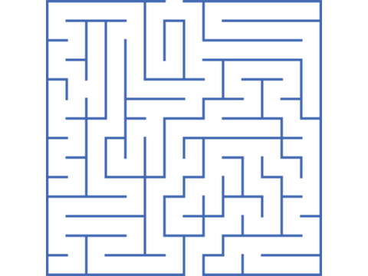

OSNOVNA NALOGA (ki je že narejena?)

Izdelaj labirint, po katerem s smernimi tipkami premikaš figuro. Igra (ena stopnja) je končana, ko se figura dotakne ovire na cilju.
- Za premikanje figure uporabi neskončno zanko, v katero vstaviš pogojne zanke za smerne tipke
- S pogojnima zankama preveri, če se figura dotika črte labirinta oziroma ovire na cilju
- Ko se figura dotakne ovire na cilju, naj reče »Zmagal sem«
- Figura naj se vrne na začetek

Tisti, ki ste sami risali labirinte, veste, da ni tako enostavno izdelati lep in natančen labirint. Zato boste zdaj nadaljevali z že izdelanimi labirinti, ki jih boste dodali kot ozadja v svoji igrici.
Navodila za nadaljevanje programa:
- Labirinte poišči na spletni strani https://inventwithscratch.com/
- Pod sliko mačka klikni na downloads page
- Pokažejo se ti slike labirintov
- Z desnim klikom na miški klikni na izbrani labirint in izberi -Shrani sliko kot - in jo shrani na računalnik med slike 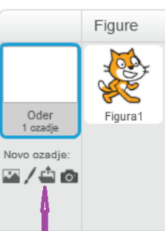
- v svojem programu Labirint v Scratchu izberi novo ozadje iz datoteke in jo dodaj kot ozadje. Lahko naložiš več labirintov (toliko stopenj bo imela tvoja igrica)
- Ko rešiš en labirint, naj se ozadje pomakne na naslednje ozadje
- Nadaljuj z naslednjim labirintom (ozadjem)
Če se »zatakne«, mi sporoči, pa bomo rešili težavo.
Veliko veselja pri programiranju in igranju igrice ti želim.

